PARTIE 1 – Sélection par l’antibiorésistance

Modèle de Malthus
- Ce type de courbe se nomme une courbe de croissance exponentielle.
- En observant la cinétique de croissance bactérienne, on constate que la population nécessite un temps constant pour doubler sa taille, quel que soit l’effectif initial. Dans nos conditions de simulation (rmax = 0,2), ce temps de dédoublement est mesuré graphiquement à environ 3,5 heures. Ce phénomène est caractéristique d’une croissance exponentielle où la vitesse de production de nouvelles cellules est proportionnelle à la taille actuelle de la population.

- rmax = 0,4 : Plus rmax est élevé, plus le nombre de nouvelles cellules accroît.
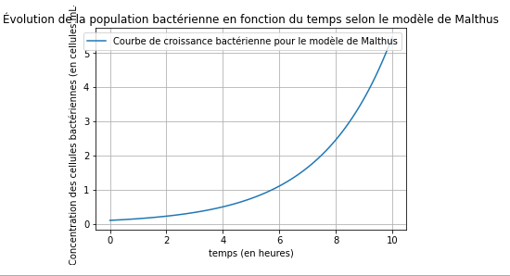
- rmax = 0,1 :
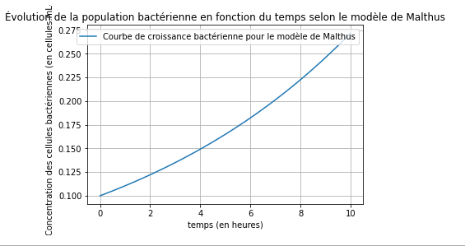
-rmax = 0 : Si le taux de croissance r est nul, la population ne change pas. L a courbe est une ligne horizontale. La population stagne car les naissances compensent exactement les morts (ici, il n’y a aucune division).
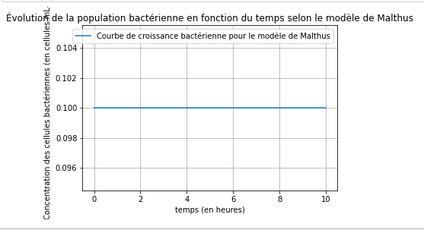
-rmax = -0,1 : Lorsque rmax < 0, la population diminue. Le taux de mortalité est supérieur au taux de reproduction. L a populationt end vers l’extinction.
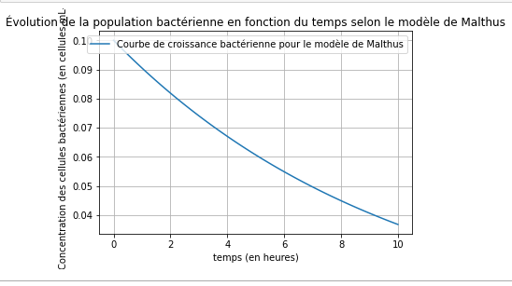
- La courbe présente une croissance exponentielle : plus la population bactérienne augmente, plus le nombre de cellules produites par heure est élevé.
- Ce modèle est théorique car il ne tient pas en compte de l’épuisement des nutriments ni de l’accumulation de déchets toxiques, ce qui rend la croissance infinie physiquement impossible dans un milieu clos.

Modèle de Monod

- La courbe de population ne suit plus une croissance infinie mais présente une phase de ralentissement, puis un effondrement. La population s’écroule car le glucose (facteur limitant) est totalement épuisé . Une fois le substrat consommé, le taux de croissance réel devient inférieur au taux de mortalité fixe, ce qui entraîne une diminution nette du nombre de cellules.Le facteur limitant est la concentration en glucose disponible dans le milieu.

- La population décroît lorsque le taux de mortalité (m) devient supérieur au taux de croissance réel ®. Cela arrive lorsque le glucose (le substrat limitant) est trop faible pour permettre aux bactéries de se diviser assez vite pour compenser le nombre de morts naturelles dans la population.

- Pour que la population bactérienne se maintienne dans le temps et ne subisse pas d’effondrement, il est nécessaire de passer d’un milieu fermé à un système de culture continu.

- La courbe de population, observée sur une longue échelle de temps (T = 2000 heures), présente 3 phases caractéristiques :

- Phase de colonisation initiale : La population croît rapidement à partir de sa valeur initial
- Phase d’ajustement : La population dépasse temporairement sa capacité de charge.
- Phase de stagnation : À long terme, la courbe devient quasi-horizontale.

- Ces fluctuations sont caractéristique d’un système ouvert en phase d’ajustement. Elles démontrent que la population bactérienne est en interaction dynamique avec son environnement.

-
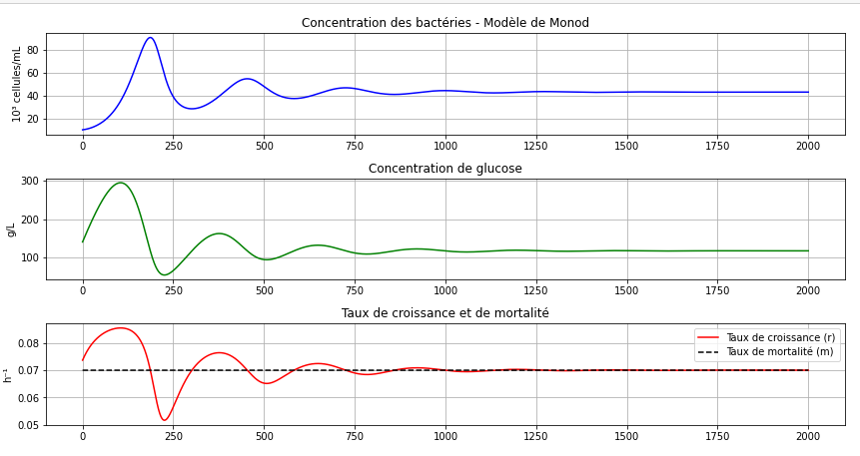
Avec l’ajout du flux de glucose, la population n’est plus en situation de crise par manque de ressources. Après une phase d’ajustement marquée par des oscillation, la courbe de croissance finit par se stabiliser. On atteint alors un équilibre dynamique où le nombre de bactéries reste constant.

Modéliser la sélection naturelle

Concurrence entre 2 souches

- Cette stimulation démontre la compétition pour une ressource limitante. Les 2 souches bactériennes entrent en concurrence pour l’utilisation du glucose. La souche 2, présentant une constante de demi-saturation (K) plus faible, possède une meilleure affinité pour le réactif limitant. Elle est donc favorisée pour la sélection naturelle dans ces conditions de ressources limitées, ce qui explique son succès compétitif face à la Souche 1.

- Le résultat de cette compétition entre 2 souches est une exclusion compétitive. La Souche 2 finit par remplacer totalement la souche 1. Bien que les 2 souches aient le même taux de croissance maximal, elles diffèrent par leur affinité pour le substrat limitant. La souche 2 possède une constante de demi-saturation plus faible que celle de la Souche 1. Dans un environnement où la ressource devient rare, cette différence de constante d’affinité est déterminante. La souche 2 est capable d’assimiler le glucose plus efficacement à faible concentration. Elle maintient donc un taux de croissance supérieur au taux de mortalité plus longtemps que la Souche 1. À long terme, la Souche 1 ne parvient plus à compenser ses pertes par sa division cellulaire, ce qui conduit à son extinction dans le milieu.

- Pour que la Souche 1 l’emporte sur la Souche 2, il est nécessaire de réduire son taux de mortalité de base. En abaissant cette valeur à 0.05, la Souche 1 compense son infériorité dans l’utilisation du glucose. Elle devient alors plus compétitive et finit par dominer la population totale, alors qu’elle était éliminée avec le paramètre d’origine.

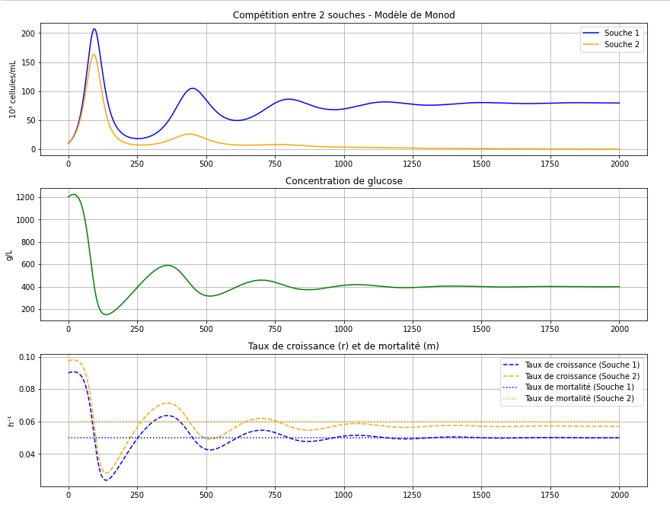

Sélection par les antibiotiques

- Avec l’ajout d’une concentration initiale de 10 mg/L d’antibiotique, nous simulons l’effet d’un traitement. Dès l’instant t=50h, l’antibiotique induit une hausse immédiate du taux de mortalité des 2 souches. Comme ces souches ne possèdent aucun mécanisme de résistance (résistance = 0), leur taux de croissance devient insuffisant pour compenser cette mortalité accrue. Le résultat est un déclin démographique massif des 2 populations, démontrant que l’antibiotique impose une pression que les bactéries, dans leurs conditions génétiques actuelles, ne peuvent pas surmonter.

- Avec le paramètre resistance₁ = 0.8, la Souche 1 devient capable de survivre à la pression sélective imposée par l’antibiotique. Alors que la Souche 2, sensible, subit une mortalité massive dès l’injection à t=50h, la Souche 1 maintient une population viable. Ce résultat démontre le mécanisme de sélection naturelle : l’antibiotique agit comme un filtre qui élimine les variants sensibles au profit du variant résistant. L a souche 1 recolonise ensuite le milieu en l’absence de compétition.

